УТВЕРЖДЕН
постановлением Правительства
Нижегородской области
от __________________№_______

ПАСПОРТ
на памятник природы регионального значения
«Сосна необычной формы ветвления» в Павловском муниципальном округе Нижегородской области

Объявлен решением исполкома Горьковского областного Совета народных депутатов от 18.04.1986 № 166 «Об отнесении природных объектов к государственным памятникам природы местного значения».
Адрес (местонахождение): Нижегородская область, Павловский муниципальный округ, от г. Павлово на северо-запад 9 км, от р.п. Тумботино на северо-запад 4,5 км, от д. Самойловка на северо-запад 4 км, от д. Щелково на северо-восток 4,5 км.
Расположен на землях лесного фонда, входящих в состав кадастрового квартал 52:34:0100002, в выделе 26 квартала 103 Тумботинского участкового лесничества Павловского районного лесничества.
Площадь памятника природы - 12 кв.м.
Взят на учет в министерстве экологии и природных ресурсов Нижегородской области.
Краткое описание памятника природы, его назначение:
Памятник природы представляет собой уникальный природный объект - вековую сосну высотой около 24 м, 90 см в диаметре, растущую среди остепненного бора. Сосна интересна типом ветвления: два ствола переплетаются у земли, а затем расходятся множеством ветвей, образуя живописный шатер. Ветви расположены равномерно по всему стволу дерева. Ствол и ветви имеют необычно интенсивную коралловую окраску. Это дерево резко выделяется из окружения своим необычным видом. Сосна пользуется известностью среди отдыхающих и местных жителей, которые называют ее «Мать-сосна».
Местные жители и туристы считают «Мать-сосну» местом силы и часто приходят и приезжают сюда. Считается, что ветви сосны напоминают лосиные рога, а само дерево выросло на месте гибели лосихи, оплакивающей своего детеныша.
В настоящее время дерево усыхает, имеются многочисленные механические повреждения.
Значение памятника природы:
А. Региональное.
Б. 1. Научное (ботаническое).
2. Культовое.
3. Эстетическое.
4. Рекреационное.
Перечень мер, необходимых для сохранения памятника природы.
На территории памятника природы запрещается:
- приватизация и продажа земель;
- передача земель другим юридическим и физическим лицам с изменением установленного режима использования земель;
- геологоразведочные работы и добыча полезных ископаемых;
- земляные работы, за исключением работ, связанных с установкой аншлагов, информационных знаков;
- любое повреждение дерева, за исключением обрезки сухих ветвей;
- разведение костров, поджигание травы;
- движение и стоянка транспортных средств;
- загрязнение земель, засорение и захламление территории;
- любые иные виды хозяйственной деятельности, рекреационного и другого природопользования, влекущие за собой нарушение или препятствующие сохранности памятника природы.
На территории памятника природы разрешаются:
- мероприятия по защите дерева от вредителей и болезней;
- обрезка сухих ветвей;
- научные исследования;
- проведение экскурсий;
– установка аншлагов и информационных знаков при условии обеспечения сохранности дерева;
Виды разрешенного использования земельных участков, расположенных в границах памятника природы, в соответствии с Классификатором видов разрешенного использования земельных участков, утвержденным приказом Федеральной службы государственной регистрации, кадастра и картографии от 10.11.2020 года № П/0412.
Основные виды разрешенного использования земельных участков:
- деятельность по особой охране и изучению природы (код 9.0);
- охрана природных территорий (код 9.1).
Вспомогательные виды разрешенного использования земельных участков:
- природно-познавательный туризм (5.2).
Виды разрешенного использования действуют с учетом режима охраны особо охраняемой природной территории.
Охрану, защиту и воспроизводство лесов на территории памятника природы в рамках полномочий в области лесных отношений, переданных Российской Федерацией органам государственной власти субъектов Российской Федерации, осуществляет министерство лесного хозяйства и охраны объектов животного мира Нижегородской области, расположенное по адресу: 603134, г. Нижний Новгород, ул. Костина, д. 2, тел.: (831) 433-69-85 (Павловское районное лесничество (Тумботинское участковое лесничество), адрес: 606651, Нижегородская область, г. Павлово, ул. Дальняя Круча, д. 39, тел. (83171) 2-39-92).
Региональный государственный контроль (надзор) в области охраны и использования особо охраняемых природных территорий в отношении памятника природы осуществляет государственное бюджетное учреждение Нижегородской области «Экология региона» (адрес: 603109, г. Нижний Новгород, ул. Ильинская, 51, тел. (831) 433-94-10).
Паспорт составлен государственным бюджетным учреждением Нижегородской области «Экология региона».
Приложения:
- Схема границы памятника природы регионального значения «Сосна необычной формы ветвления». Масштаб 1:15000.
- Схема границы памятника природы регионального значения «Сосна необычной формы ветвления» с учетом квартальной сети Тумботинского участкового лесничества Павловского районного лесничества. Масштаб 1:4000.
- Схема границы памятника природы регионального значения «Сосна необычной формы ветвления» с указанием характерных точек. Масштаб 1:1000.
- Координаты характерных точек границ памятника природы регионального значения «Сосна необычной формы ветвления».

Приложение 1
к паспорту на памятник природы
регионального значения «Сосна необычной формы ветвления»
в Павловском муниципальном округе
Нижегородской области
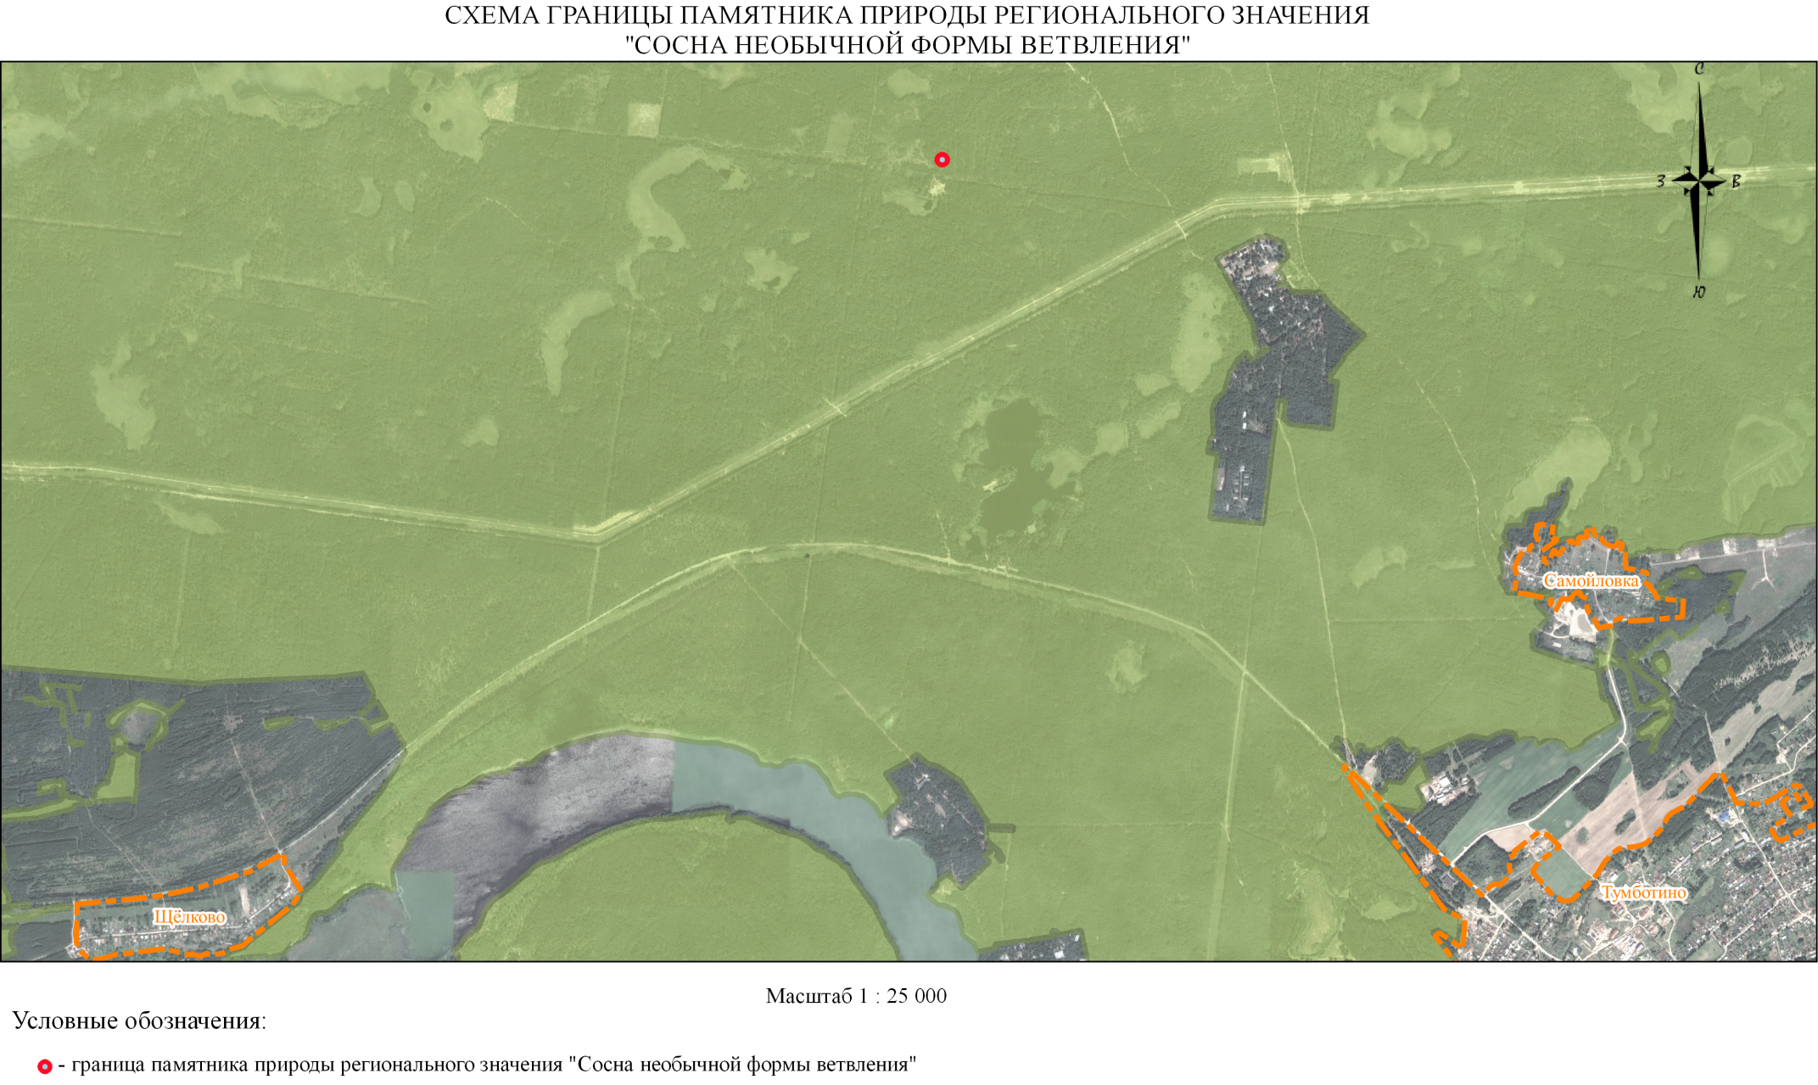
Приложение 2
к паспорту на памятник природы
регионального значения «Сосна необычной формы ветвления»
в Павловском муниципальном округе Нижегородской области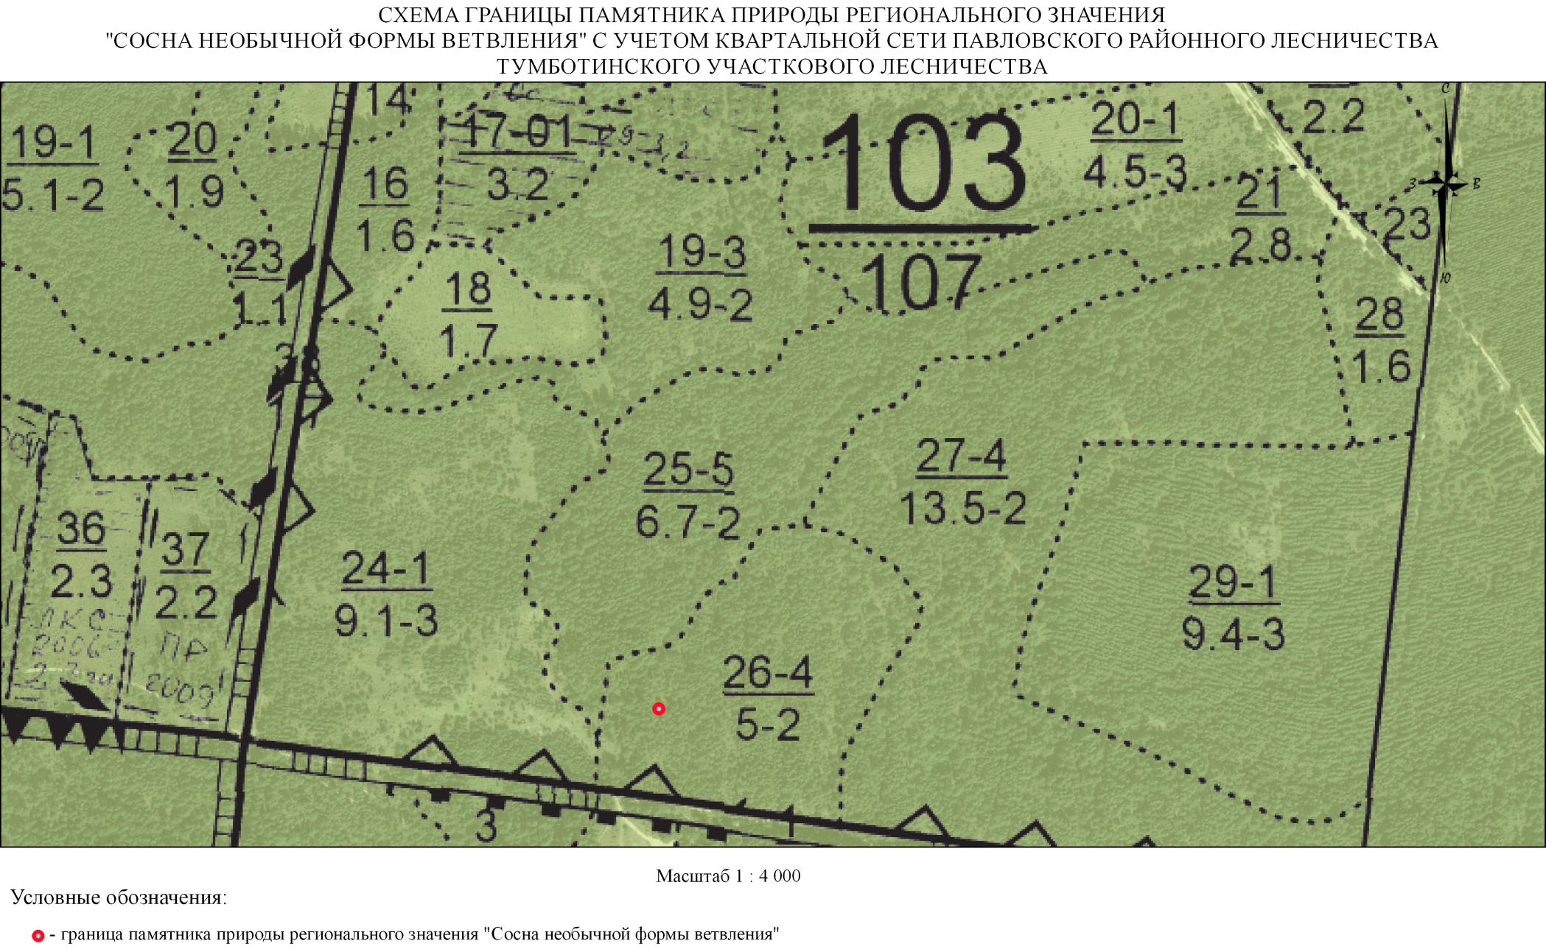

Приложение 3
к паспорту на памятник природы
регионального значения «Сосна необычной формы ветвления»
в Павловском муниципальном округе Нижегородской области
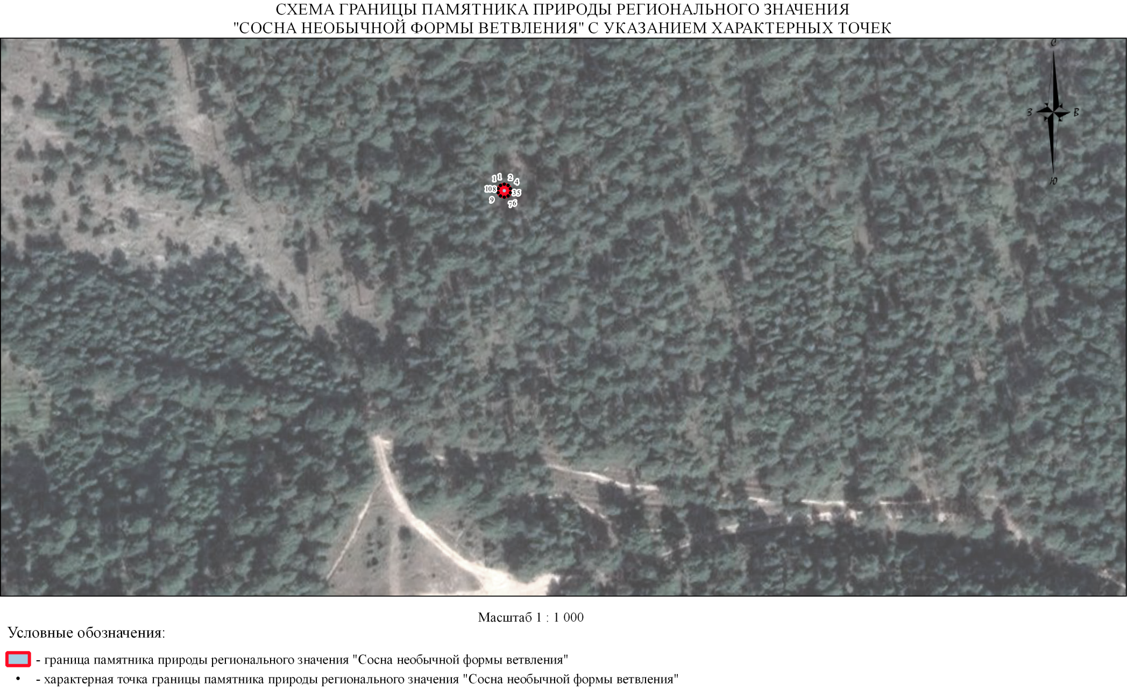
Приложение 4
к паспорту на памятник природы
регионального значения
«Сосна необычной формы ветвления»
в Павловском муниципальном округе

Нижегородской области

Координаты характерных точек границ памятника природы регионального значения «Сосна необычной формы ветвления»

Сведения об объекте
№ п/п | Характеристики объекта | Описание характеристик
1 | 2 | 3
1 | Местоположение объекта | Тумботинское участковое лесничество Павловское районное лесничество,  квартал 103, выдел 26
2 | Площадь объекта +/- величина погрешности определения площади (P +/- Дельта P) | Общая площадь – 12 кв. м

Сведения о местоположении границ памятника природы
- Система координат: МСК-52
- Сведения о характерных точках границ объекта:
Обозначение характерных точек границ | Координаты |  | Метод определения координат характерной точки | Средняя квадратичная погрешность положения характерной точки (Mt), м | Описание обозначения точки на местности (при наличии)
Обозначение характерных точек границ | X | Y | Метод определения координат характерной точки |  | Описание обозначения точки на местности (при наличии)
1 | 2 | 3 | 4 | 5 | 6
- | - | - | - | - | -
- Сведения о характерных точках части (частей) границы объекта
1 | 498561.48 | 2150764.09 | Картометрический | 2,5 | -
2 | 498561.86 | 2150765.26 | Картометрический | 2,5 | -
3 | 498561.48 | 2150766.44 | Картометрический | 2,5 | -
4 | 498560.48 | 2150767.16 | Картометрический | 2,5 | -
5 | 498559.24 | 2150767.16 | Картометрический | 2,5 | -
6 | 498558.24 | 2150766.44 | Картометрический | 2,5 | -
7 | 498557.86 | 2150765.26 | Картометрический | 2,5 | -
8 | 498558.24 | 2150764.09 | Картометрический | 2,5 | -
9 | 498559.24 | 2150763.35 | Картометрический | 2,5 | -
10 | 498560.48 | 2150763.35 | Картометрический | 2,5 | -
1 | 498561.48 | 2150764.09 | Картометрический | 2,5 | -

